教师教学发展学分管理平台
使用说明

2017年9月20日

目 录
一、系统登陆、更改密码、选课、退课 3
二、培训课程反馈、个人学分查询 4
三、教师信息管理 4
四、学分认定申请 5
五、在线咨询 6

一、系统登陆、更改密码、选课、退课
打开浏览器，在地址栏中，输入地址：http:// 172.20.20.101/，进入登陆框。教师用户名为本人工号，初始密码为123456，然后点击“登录”即可。请教师登陆后点击页面右上角用户图标，立即更换密码。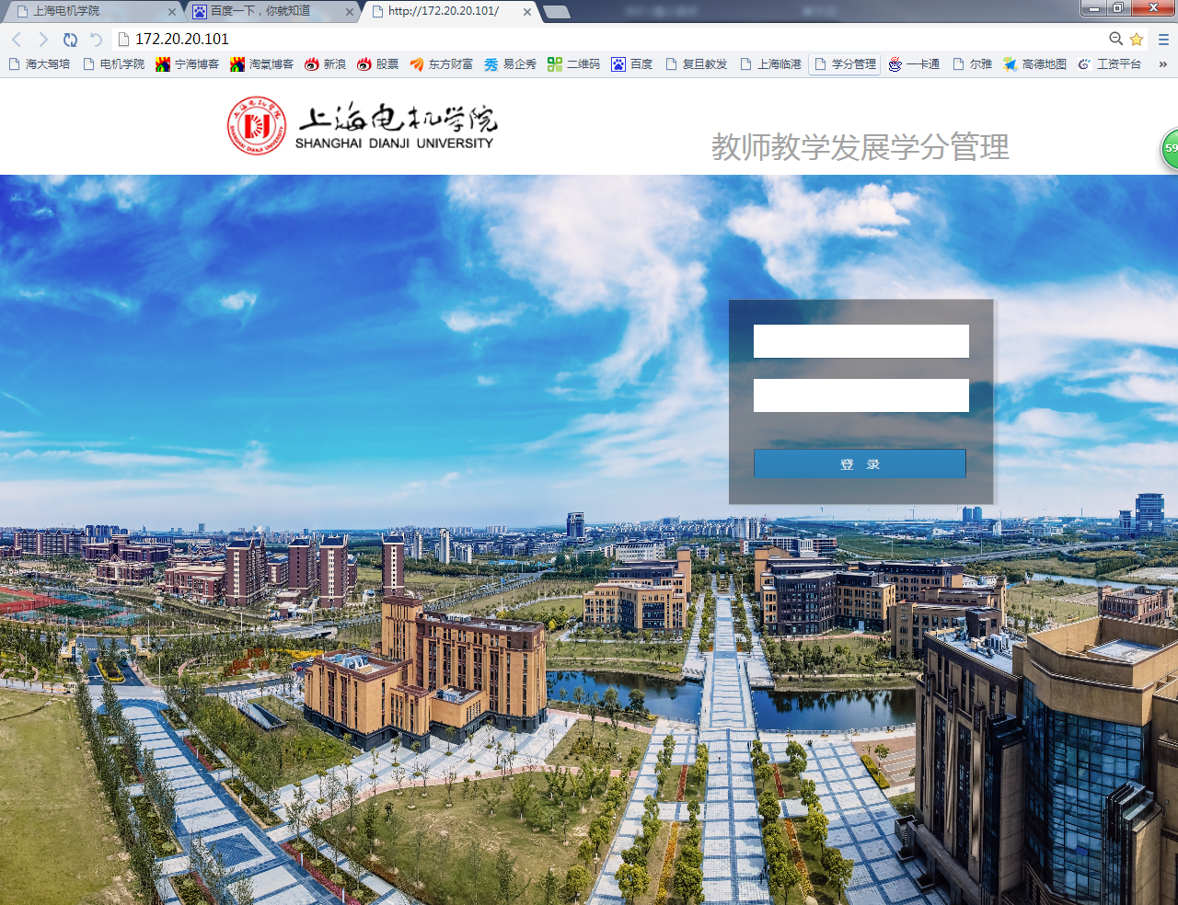
登录后进入平台，即可显示当前可报名参加的培训活动，在规定的申报时间和人数限定范围内，教师点击”申请”即可报名，报名成功后自动变为”己报名”。
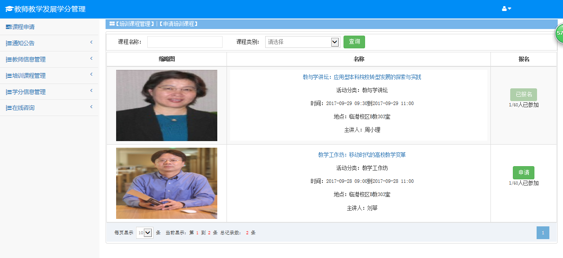
教师如因故不能参加该培训活动，可在左侧“培训课程管理”栏目下选择“选课结果查询”项，在右侧页面勾选已报名的培训活动名称，点击左上角“取消选课”即可。
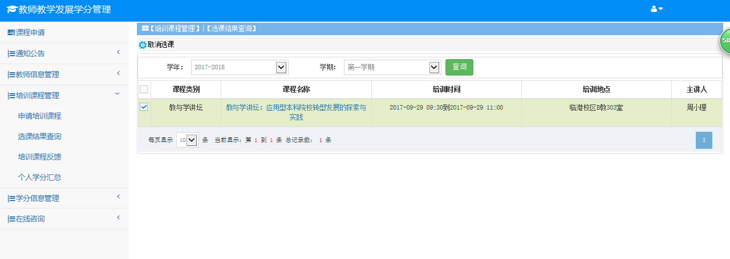

二、培训课程反馈、个人学分查询
教师在参加完培训课程后可登陆平台，对该培训课程进行反馈及评价。
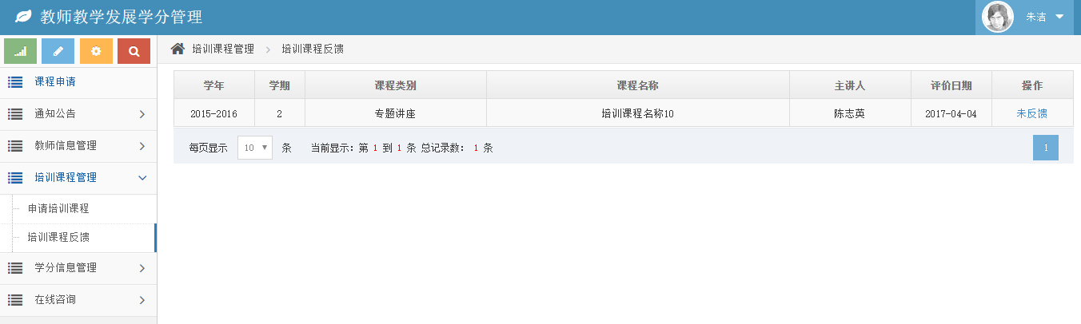

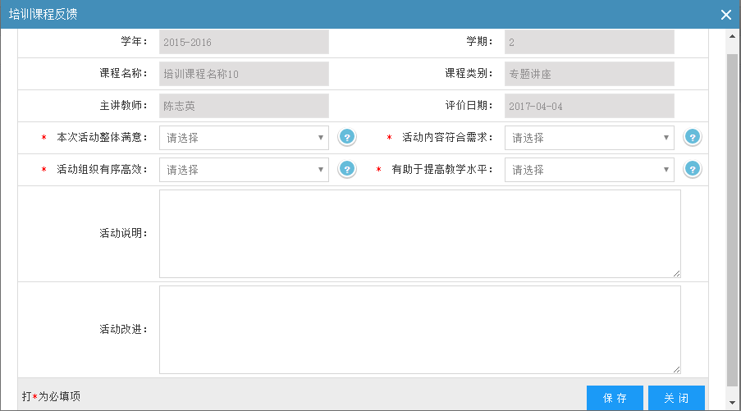
教师可在“个人学分汇总”项目中查看每学期的教学培训学分获得情况。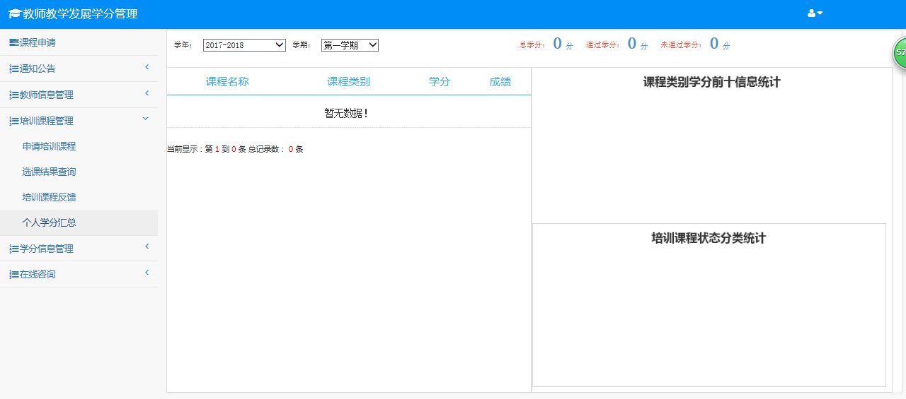

三、教师信息管理
点击左侧栏目中“教师信息管理”“个人信息维护”项，在页面右侧栏目中即可维护教师个人信息。其中“常用手机”等字段为必填项，方便教师报名培训课程后及时联系沟通。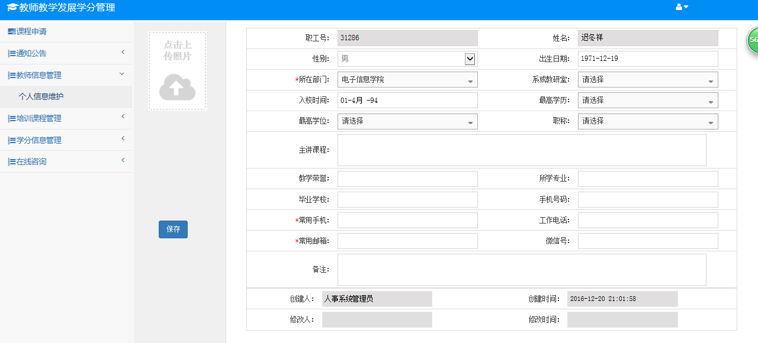

四、学分认定申请
教师如申请课外教学培训和学术培训学分，可在“学分信息管理”栏目中“学分认定申请”项中提交相关材料，经二级部门初审通过后，由教师教学发展中心最终认定学分。
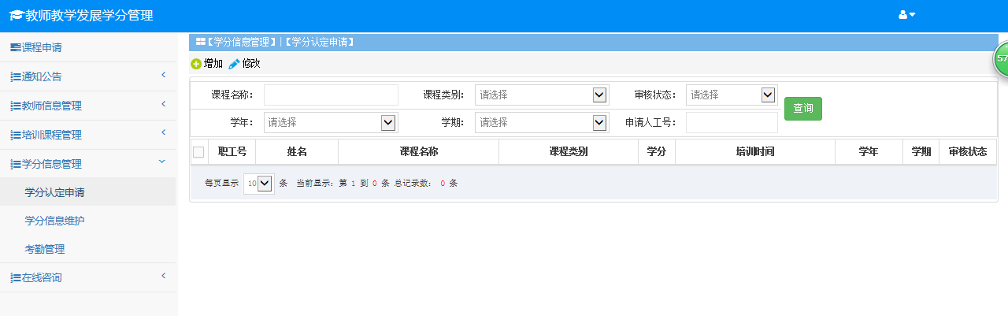
学分认定提交申请界面如下所示：
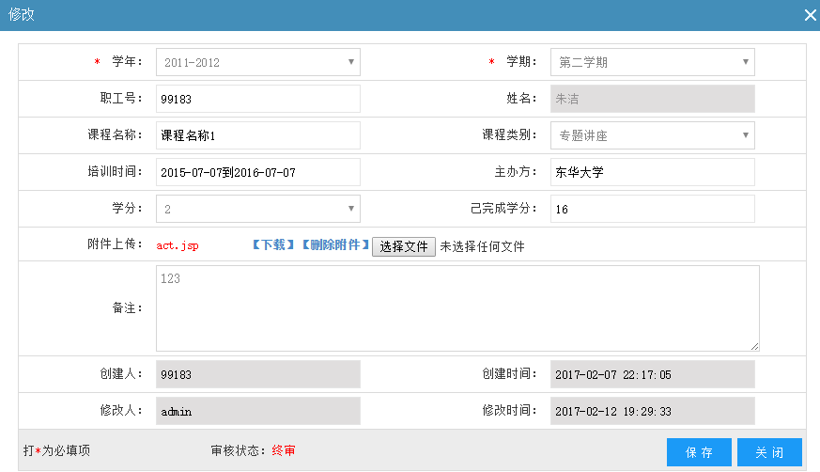

五、在线咨询

线下配套：
主要提供与培训课程相关的学习资料，如主讲教师的ppt课件等。
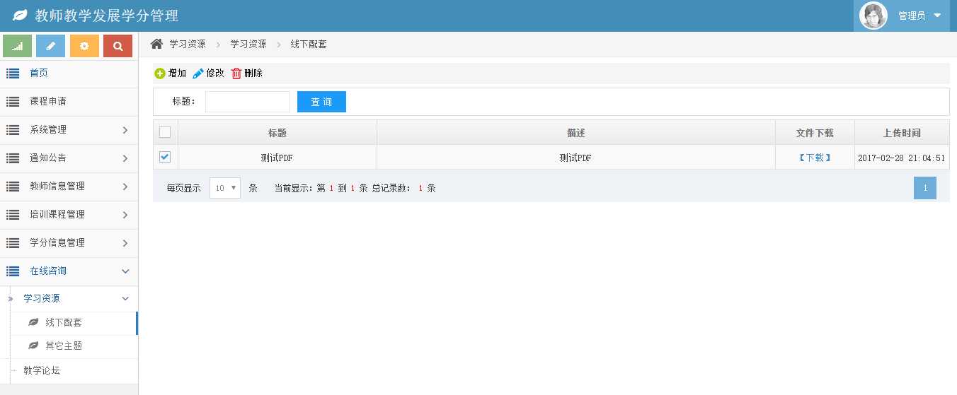

其它主题
主要提供视频类学习资料。
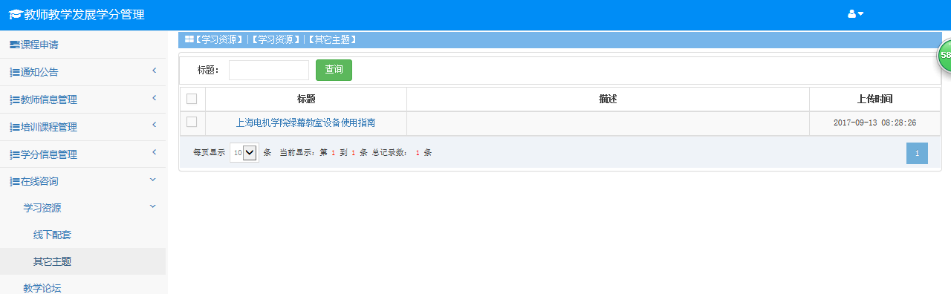

教学论坛
教师可以在论坛中发布帖子，交流教学经验、心得、体会，提出教学中遇到的问题，等。帖子界面如下：

